<s=>
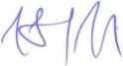

XXXX

ijfj ZIMMER BIOMET Prodávající:
Zimmer Czech, s.r.o.
. . Na Strži 2097/63,140 00 Praha 4
Vyplněný formulář prosíme zaslat e-mallem nebo faxem na:
fax: XXXX e-mail: XXXX
Kupující: 128081 Nemocnice Nové Město na Moravě, příspěvková organizace
IČO: 00842001 Žďárská 610, 592 31 Nové Město na Moravě
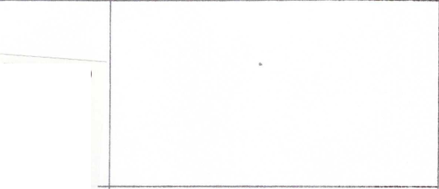
Datum 18.11.2025 Pacient (Identobjed.č.) XXXX
EDI: 00700006020
B Zimmer, lne
^{Wars}**. Indlana 46580 USA
prostor pro vylepení štítků :
' ■ -
|REF|00-7000-060-20 |LOT| 66872056
Trabecular Metal® Acetabular 60mm Cup Size
Revision System
Revision Shell
Ta / TÍ-6AI-4V ELI
MS !!!! ^{M,,}”2«10«96 (17) 291026
S 2029-10-26
lď£ (10) 66872056
ÍLĎŤ1 66674776 ZZ~.Z— -.
EDI: 00710506036 ÍŘĚřl 7105-60-36
,ia, D—uu— r'---+— _{(Q1) 0} 0Q89024 ₁₂g₁₄ ₆
§(17)290511 «(10) 66674776
Trabecular Metal® Acetabular Revision System Longevity® Highly Crosslinked Polyethylene Revision Shell Liner Cemented 0 Degree Liner Face Angle 36 mm I.D.
For Use With 60 mm O.D. Shell
iiiiiiiiiiiiiiiiiiiiiiiiiiiiiiiiiiiiiiiiiiiiiiiiiim
2 2029-0^1124007105060361/2913166674776E244’ Z
i*
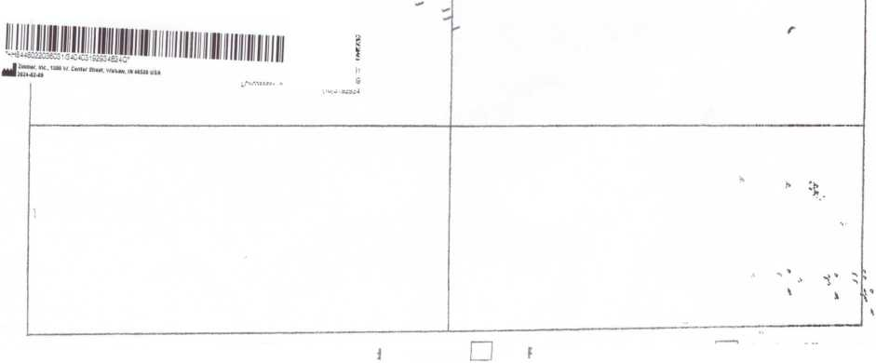
P ZiMMER BlOMET
! Nédoplrtovat
I | Dopl.sklad
I I Fakturovat
Přijde obj.
IŘřřl 102203603 ES) 3192934 ” 2034-02-09 A -
EDI: 802203603 QTY: 1 AA
Zimmer Biomet™ CoCr Head
Femoral Head 12/14 Taper 36 mm Diameter +3.5 mm Neck Length
CoCrMo
LCN02S5J61..3

Podpis osoby manipulující se zbožím

